3 ПОЛЕЗНЫЕ ИСКОПАЕМЫЕ КАЗАХСТАНА
Казахстан - богатейший по запасам и разнообразию полезных ископаемых регион. Он занимает одно их ведущих мест в мире по запасам урановой и хромовой руды, меди, свинца, цинка марганца, вольфрама, входит в первую десятку стран мира по запасам углеводородов. Здесь известно более 300 месторождений каменных и бурых углей с разведанными запасами около 60 млрд т. Республика обладает крупными запасами железа, ванадия, молибдена, золота, технических алмазов, горнотехнического (вермикулит, асбест, волласто-нит, бентониты и др.) и горнохимического (фосфориты, бариты, флюорит, сера и др.) сырья. Значительны ресурсы поваренной соли, калийных и магниевых солей, сульфатов натрия, боратов. Велики запасы облицовочных и поделочных камней, строительных материалов, минеральных и термальных вод.
В структуре экономики Казахстана минерально-сырьевой комплекс занимает лидирующее положение. На базе разведанных запасов полезных ископаемых действуют десятки нефтегазодобывающих и горнорудных предприятий, на которых добывается и перерабатывается более 70 различных видов минерального сырья.
В Казахстане открыто и разведано более 2000 месторождений полезных ископаемых, в том числе несколько десятков уникальных и крупных: Кашаган, Тенгиз, Узень, Карачаганак (нефть, газ, конденсат); Карагандинский, Экибастузский, Майкюбенский, Торгайский бассейны (уголь); Соколовское, Сарбайское, Качарское, Аятское, Лисаковское (железо); Западный Каражал, Ушкатын Ш, Ктай, Жезды (марганец); Кимперсайская группа месторождений (хромиты); Баласаускандык, Курумсак, Жебаглинское (ванадий); Обуховское, Шокашское, Караоткельское (титан); Жезказган, Коунрад, Актогай, Айдар-лы, им. 50 лет Октября, Приорское (медь); рудноалтайские - Ридцер-Соколь-ное, Николаевское, Зыряновское, Тишинское, Новолениногорское и др., ата-суйские - Жайрем, Ушкатын и др. и каратауские - Ачисай, Шалкия полиметаллические месторождения (свинец, цинк, барий); Новобурановское. Ангресорское, Бугеткольское, Шырпакаинское (никель, кобальт); Красноок-тябрьское, Белинское, Восточно-Аятское, Коктальское, Наурзумское (бокситы); Акшатау, Катпар Северный, Караоба, Верхнее Кайракты, Богуты, Кок-тенколь (вольфрам, молибден); Сырымбет, Донецкое (олово); Бакенное, Белогорское (тантал); Жолымбет, Бестобе, Бакырчик, Юбилейное, Акбакай, Васильковское (золото); Мьшкудук, Инкай, Буденновское, Уванас, Тортку-дук, Мойынкум, Ирколь, Карамурун, Харасан, Маныбай, Косачиное, Заозерное, Грачевское, Семизбайское, Меловое (уран); Каратауский и Актобинский бассейны (фосфориты); Ансайское, Шиганакское (бариты); Ауртас (барит-целестиновое); Таскайнар, Куланкетпес (флюорит); Атгынтасское (вермикулит); Кулетское (слюда-мусковит); Жетыгаринское, Бугетысайское, Ушбулак (асбест); Босагинское, Сюрприз (волластонит); Алексеевское, Елтайское, Союзное (каолины); Дарбазинское, Алаботинское (бентониты); Сухановское, Берлинское (огнеупорные глины); Чанканай, Тайжузгенская группа (цеолиты); Кумдыкольское {технические алмазы); Семизбугы (абразивы-корунд); Актас, Кент, Надырбай, Кызыл-Бельдеу (оптические материалы); Сарыкулболды, Ит-мурундинское, Лкмамедбулак, Пстан, Каратауское и др. (драгоценные и поделочные камни); Кубрексайское, Черногорское, Жайсанское, Белокаменное и др. (минеральные краски); Индерское, Сатимола, Жилянское (бораты, магниевые и калийные соли); Сарыагашское, Капал-Арасанское, Белогорское, Ералиевское, Алмаарасанское, Джеменейское, Косалинское и др. (минеральные воды).
Казахстан обладает также огромными запасами различных строительных материалов (облицовочные камни, цементное, керамзитовое, камнелитейное сырье, гипс, ангидрит и др.).

3.1 Геолого-геофизическая изученность Казахстана
В доисторический период на территории современного Казахстана жили народности кассы и саки. Эти народы умели добывать золото, олово, медь, изготавливать из них предметы обихода, оружие.. Многочисленные заброшенные горные выработки- свидетели работ древних рудокопов, следы примитивных обогатительных фабрик и плавилен с остатками шлака разбросаны по всей обширной территории Казахстана. . по этим следам найдены многие рудные месторождения Алтая, Северного и Центрального Казахстана.
Первые сведения о полезных ископаемых в письменных источниках находятся в книге «Книге большого чертежа». Составлена она во второй половине 16 века. В атласе «Чертежная книга Сибири» изданном в 1701г. Семеном Ремезовым указаны месторождения и древние разработки.
Первые геологические экспедиции были направлены в Казахстан в 1715 г.-1722 гг.по указанию Петра Великого. Экспедиции И.В. Бехгольца, С. Лихарева и И. Унковского изучили бассейн реки Иртыш , горы Тарбагатай и Джунгарский Алатау.
В западном Казахстане в 1733-1771 гг. работали экспедиции Российской Академии наук и Русского Географического общества, в составе которых работали : С.Г. Гмелин, С.П. Паллас, И.П. Фальк- выдающиеся цченые энтузиасты своего времени.
Наиболее развитым горнорудным районом в 18 и 19 веке стал Алтай. В первой половине 18 века началась эксплуатация его полиметалличесмких месторождений. Из окисленных руд Риддерского, Сокольного, Зыряновского и др. месторождений извлекали свинец, медь, а также золото и серебро.
В середине 19 века экспедиция Н.А. Северцева и И.Г. борщева открыла выходы нефти В Досоре (Урало-эмбенский бассейн).
В 59-х годах 19 века начались первые разработки Карагандинских углей. Эусплуатировались многие месторождения меди и свинца- Успенское, Беркара, Самомбет, Каракемир.
Много численными экспедициями, работавшими до 1917 г. Собрано немало сведений по геологии и полезным ископаемым, однако в общем геологическое строение его основных структур трактовалось весьма упрощенно. Яркой иллюстрацией может служить сводная геологическая карта Киргизского края, составленная А.Н.Седельниковым для 3 тома "География России", на которой выделены отложения девона, третичные отложения и изверженные породы неопределенного возраста. Достаточно сказать, что мелкомасштабными геологическими съемками и маршрутами было изучено лишь 6,4 % его площади. Методами исследований служили в основном маршрутные пересечения местности.
Начиная с 1917 года совершенно по-иному и в других масштабах было начато изучение геологии и полезных ископаемых Казахстана. Маршрутное изучение территории заменила планомерная площадная геологическая съемка. Начиная с 20-х гг. силами Гна она во второй половине 16 века. В атласе «Чертежная книга Сибири» изданном в 1701г. Семеном Ремезовым указаны месторождения и древние разработки.
Первые геологические экспедиции были направлены в Казахстан в 1715 г.-1722 гг.по указанию Петра Великого. Экспедиции И.В. Бехгольца, С. Лихарева и И. Унковского изучили бассейн реки Иртыш , горы Тарбагатай и Джунгарский Алатау.
Казахстан является одним из пионеров в Союзе по разработке основ отечественной геофизики. В 1924 г. основоположником отечественной электроразведки А.А.Петровским на Риддероком полиметаллическом месторождении рудного Алтая были проведены первые в Советском Союзе исследования методом естественного электрического поля. Одновременно на Белоусовском руднике Алтая Ф.Н.Шклярский выполнил работы методом эквипотенциальных линий на переменном токе. Кроме рудных районов, геофизические методы применялись, начиная с 1925 г., на нефтегазоносных площадях Казахстана, в частности на солянокупольных структурах Прикаспия. К середине 30-х гг. относятся первые региональные геофизические исследования в Казахстане. В 1935-1940 гг. были начаты региональные работы методом БЭЗ на Южном Урале и в Тургайском прогибе. Первые маятниковые съемки по определению ускорения силы, тяжести в отдельных пунктах Казахстана были проведены в 1938-1943 гг. В 1940 г. были проведены первые среднемасштабные гравиметрические съемки в Северном Казахстане, а в 1941 г. - первые аэромагнитные съемки в Центральном Казахстане. Самостоятельная геофизическая служба была создана в Казахстане в 1940 г, при Казахском геологическом управлении, а в 1947 г. в Алма-Ате создается Среднеазиатский (позднее Казахский) геофизический трест. За 10 лет с 1948 по 1958 гг. объемы геофизических работ возросли более чем в 40 раз, составив свыше 15 % общих затрат на геологоразведочные работы. Наибольшее развитие получили крупномасштабные геофизические работы, охватившие обширные рудные районы Казахстана.
С этих лет комплексирование геофизических, геохимических и геологических методов стало руководящим принципом работы казахстанских геологов. Свидетельством высокой поисковой эффективности геофизических методов послевоенного периода следует считать открытие или переоценку многочисленных рудных месторождений железорудные месторождения Соколовское, Сарбайское, Качарское, Алепшнекое, Шагыркольское, Сорское, Коржункольекое, Каракел, Жумарт, Китайская группа; хромитовые - "40 лет КазССР", Восход; полиметаллические - Жэйрем, Бестюбе, Кужел, Алэйгыр, Узунжал, Шалкия и др. Наиболее эффективной была металлометрическая съемка, позволившая выявить значительное число рудных объектов, залегающих вблизи дневной поверхности.
С начала 60-х гг. наряду с изучением разреза земной коры методами ГСЗ и TCR по отдельным профилям исследователи перешли к комплексному изучению крупных регионов, выполняемому больпими коллективами геологов, геофизиков и геохимиков.
Уже к концу 60-х гг. в Казахстане были почти завершены среднемасштабные геофизические съемки, более 30 % территории республики было покрыто наземными и аэрогеофизическими съемками крупного масштаба. Успехи геофизического приборостроения позволили осуществить техническое перевооружение геофизической службы. На новом техническом уровне стали выполняться геохимические рпределению ускорения силы, тяжести в отдельных пунктах Казахстана были проведены в 1938-1943 гг. В 1940 г. были проведены первые среднемасштабные гравиметрические съемки в Северном Казахстане, а в 1941 г. - первые аэромагнитные съемки в Центральном Казахстане.
В Казахстанскую (Казахскую) складчатую область входят следующие складчатые системы и массивы с запада на восток:
I) Уральский мегантиклинорий каледонского возраста;
2) Зауральский мегантиклинорий каледонского возраста.
Оба мегаантиклинория меридионалъного (уральского) простирания в средней части сложены образованиями докембрия, прорванными интрузиями ультрабазитов;
3) с востока Зауральский мегантиклинорий граничит с меридионально вытянутым Тургайским срединным массивом с наложенной на него одноименной впадиной герцинского возраста;
4) к востоку от Тургайского срединного массива .(впадины) располагаются 2 громадных дугообразно изогнутых геосинклинально-складчатых пояса Центрального Казахстана, образующие, по Е.Д.Шлыгину (1949 1994) Внешнюю, и Внутреннюю зоны складчатостей каледонской консолидации. (Кокшетау-Северо-Тянь-Шаньская и Чингиз-Тарбагатайская СС). При этом Внешняя зона имела миогеосинклинальиый тип направленного развития с подчиненной ролью вулканогенных образований относительно осадочных. Она же отличается весьма выдержанными ранне палеозойскими линейными складчатыми зонами. В строении системы выделяются следующие складчатые комплексы пород: а) байкалький, и , возможно, более древние позднего докембрия, обнажающиеся в.ядрах антиклинориев; б) каледонский; в) наложенных прогибов (варисский).
В отличие от Внешней Внутренняя зона складчатости позднекаледонской консолидации имеет эвгеосинклинальный тип направленного развития при количественном преобладании вулканогенных образований над осадочными. Внутренняя зона имеет линейно-блоковое мозаичное строение, поскольку каледонские структуры, линейного простирания в герцинскую эпоху геотектогенеза претерпели значительную тектоническую переработку с расчленением на отдельные блоки. По этой причине Е.Д.Шлыгин Внутреннюю зону назвал эвгеосинклинальной зоной неустойчивой позднекаледонской консолидации, а Внешнюю - миогеосинклинальной зоной устойчивой раннекаледонской консолидации. В состав Внешней миогеосинклиналъной зоны устойчивой раннекаледонской консолидации входят следующие складчатые системы или мегаавтикливории с севера на юг: Кокчетау---Ишимский, Улутауский, Кароакпойокий.
Так выглядит каркас тектонических структур ,который образует складчатый фундамент территории Казахстана.
Дугообразно-поясовой план строения фундамента Казахстана в достаточной степени подтверждается геофизических исследований.
Показанный выше линейно-дугообразный план строения складчатого фундамента Казахстана четко предопределяет аналогичный план зонального размещения в пространстве всех полезных ископаемых и выражен в форме протяженных геохимических, металлогенических и руднык поясов вдоль каледонских мегантиклинорных поясов. Поэтому дальнейшее рассмотрение геологии и полезных ископаемых Казахстана строится по этому плану.

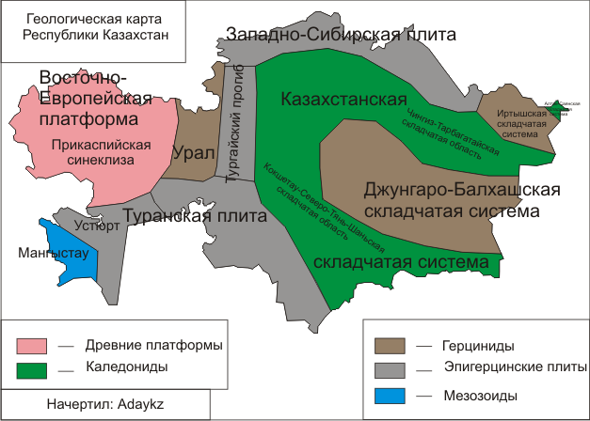

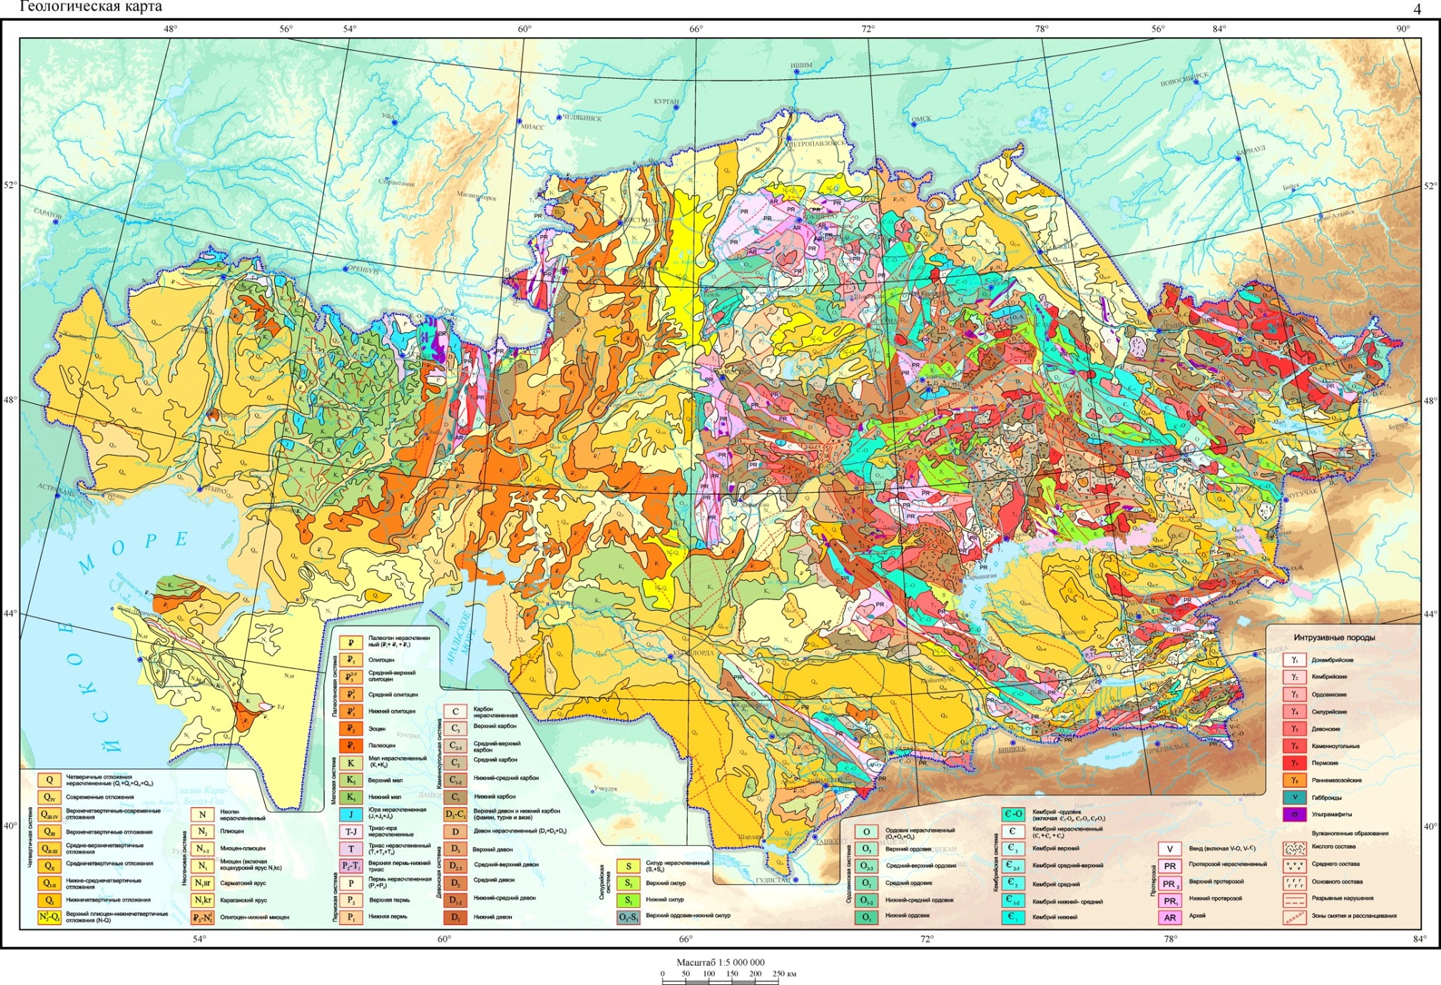
Геологическая карта Казахстана

3.2 Горючие полезные ископаемые
Нефть и газ
В Казахстане выявлено и разведано 200 месторождений нефти и газа, в том числе 105 нефтяных, 33 нефтегазовых, 30 нефтегазоконденсатных, 12 газоконденсатных, 20 газовых, а также 12 месторождений нефтяных битумов. Разведанные извлекаемые запасы нефти составляют около 3,0 млрд т, газа - 2,0 трлн м', конденсата - 0,7 млрд м\ Общие прогнозные извлекаемые ресурсы нефти в стране оцениваются свыше 12 млрд т, в том числе на суше -5 млрд т, на море - более 7 млрд т . Основная часть разведанных запасов нефти и газа сосредоточена в Прикаспийской нефтегазоносной провинции. Здесь открыто 122 месторождения, которые содержат 80% запасов углеводородов Казахстана (1,3 млрд т нефти, около 700 млн т конденсата, 1,7 млрд м свободного и 577 млрд м растворенного газа). Доля региона в общереспубликанской добыче составляет по нефти и конденсату 44%, по газу 49%; Здесь находятся такие уникальные месторождения нефти и газоконденсата, как Тенгиз и Карачаганак, где добыча нефти и газа составляет более 30% от общего объема. В Южно-Мангистауском и Северо-Устюртско-Бузачинском регионе наиболее крупными месторождениями являются Узень, Жетыбай, Кара-жанбас, Северные Бузачи. Разведанные запасы нефти здесь составляют около 700 млн т, 1,4 млн т конденсата и 141,0 млрд м³ газа7 В общем республиканском балансе добычи углеводородов доля этого региона равна около 50%ДПромышленные запасы нефти установлены в Южно-Торгайском нефтегазоносном бассейне (месторождения Кумколь, Майбулак, Ащисай, Арыскум и др.). Здесь разведано И месторождений с суммарными прогнозными ресурсами около 400 млн т. Крупным является месторождение Кумколь (разрабатывается с 1990 г.). Доля этого региона в добыче нефти составляет около 10%.
Следует подчеркнуть, что доля запасов крупных месторождений составляет 80% (Тенгиз, Узень, Карачаганак, Жетыбай, Каламкас, Жанажол, Каражапбас, Кумколь), других разрабатываемых месторождений - 11%, а остальные запасы сосредоточены в подготовленных и разведываемых месторождениях.
Высоко оцениваются перспективы нефтегазоносности и других осадочных бассейнов Казахстана (Тенизская, Сырдарьинская, Восточно-Аральская, Зайсанская, Прииртышская, Алакольская, Илийская впадины, Се-веро-Казахстанское погружение), а также площади Каспийского шельфа и акватории Аральского моря. Нефтегазопожжовые работы в названных регионах только начинаются. Перспективы республики на нефть и газ далеко не исчерпаны.
Уголь
Казахстан обладает крупными запасами каменных и бурых углей. На территории республики известно около 200 угольных месторождений и свыше 200 углепроявлений. Общие геологические ресурсы углей оцениваются в 164,4 млрд т, в том числе каменных - 71,6 млрд т, бурых - 92,8 млрд т. Разведанные запасы около 60 млрд т, забалансовые - 19,3 млрд т, из них каменные угли составляют 63% (в том числе коксующиеся - 17%), бурые - 37% (Думлер и др., 1996).
Наиболее крупные угленосные бассейны расположены в Центральном Казахстане (Карагандинский, Экибастузский, Майкюбенский). Здесь же находятся крупные месторождения - Шубарколь (2,2 млрд т); Борлы (0,5 млрд т), Самарское (1,3 млрд т), а также ряд неразведанных месторождений Тениз-Коржункольского бассейна-. В последнем разведаны запасы только на месторождении Сарыадыр (179 млн т). Ресурсы углей бассейна в целом оцениваются в 2,7 млрд т. В Северном Казахстане крупнейшим является Торгайский бассейн бурых энергетических углей. Ресурсные запасы - 52 млрд т, из них разведано всего 7 млрд т. Основная часть углей здесь сосредоточена в месторождениях Кушмурун (2,6 млрд т), Святогорское (1,4 млрд т по предварительной оценке), Орловское (1,1 млрд т), Эгинсай (1,1 млрд т), Приозерное (0,4 млрд т), Кызылтал (0,4 млрд т).

3.3 Металлические полезные ископаемые
Черные металлы
В Казахстане выявлено более 1000 месторождений и проявлений руд черных металлов. Разрабатываются месторождения железных, хромовых, марганцевых и титановых руд.
Железо. Казахстан располагает надежной железорудной сырьевой базой. Суммарные запасы железных руд, учтенные балансом (17 месторождений), включая забалансовые (11 месторождений), составляют 17 млрд т. Из них 93% приходится на пять крупных месторождений: Канарское, Сарбайское, Соколовское, Аятское, Лисаковское. Все месторождения находятся в Северном Казахстане (северо-западная часть Торгайского прогиба). Здесь же располагаются 7 резервных разведанных месторождений с общими запасами 1,3 млрд т (Алешинское, Ломоносовское, Южно-Сарбайское, Сорское, Ша-гыркольское), одно законсервированное - Коржункольское и два забалансовых - Адаевское и Беикалинское.
Цветные металлы
В Казахстане создана крупная сырьевая база цветных металлов. Ведущими среди них являются медь, свинец и цинк, по запасам которых республика занимает соответственно третье, второе и первое место в мире. Минерально-сырьевой потенциал по цветным металлам базируется на уникальных и крупных по масштабам месторождениях.
Это месторождения базовых предприятий цветной металлургии Казахстана - Жезказганский, Балхашский, Иртышский медеплавильные заводы, Шымкентский, Лениногорский, Усть-Каменогорский свинцовые и цинковые, Павлодарский алюминиевый. Несмотря на крупные запасы цветных металлов, положение с сырьевой базой цветной металлургии в республике считается напряженной. Проблема в качестве разведанных запасов - относительно низкие содержания металлов. Особенно это касается ряда месторождений меди, свинца и цинка, отработка которых не может быть рентабельной (Даукеев, 1994).
Есть проблема и по бокситам - выявление новых месторождений бокстов, отвечающих по качеству существующей на Павлодарском заводе технологии. По никелю и кобальту проблема состоит в сравнительно низком (около 35%) уровне освоенности подготовленных месторождений, резервы которых позволяют значительно увеличить добычу окисленных кобальт-никелевых руд.

Благородные металлы
В эту группу помимо золота и серебра (благородные цветные металлы) включены также платина и платиноиды (благородные черные металлы). Это обусловлено тем, что золото часто ассоциирует с серебром и некоторыми платиноидами в так называемых комплексных месторождениях. При этом в Казахстане только по золоту имеются собственно золоторудные месторождения, по серебру и платиноидам таковых пока не отмечено (исключая новое серебряное месторождение Павловское, связанное парагенетически с железными рудами Торгая).
Золото. По подтвержденным запасам золота Казахстан входит в первую десятку стран мира, а по добыче - в третью десятку. Балансом учтены запасы по 196 месторождениям (126 коренных, 47 комплексных, 23 россыпных). Доля запасов золота в комплексных золотосодержащих месторождениях составляет 35,1%, в россыпных - 0,5%.
Учтенные запасы золота в собственно золоторудных месторождениях составляют около 65%, причем более 40% заключено в пяти месторождениях - Ва-сильковское, Бакырчик, Жолымбет, Бестобе и Акбакай (Справочник, 1996).
Разрабатывается около 30% месторождений, стоящих на балансе. Золото добывается как из собственно золоторудных (61%), так и из комплексных месторождений (39%).
Главнейшими из разрабатываемых собственно золоторудных месторождений являются Жолымбет, Бестобе, Аксу, Акбеит в Северном и Центральном; Юбилейное в Западном; Бакырчик, Суздальское и др. в Восточном; Акбакай в Южном Казахстане. Подготовлено к промышленному освоению крупнейшее Васильковское месторождение в Кокшетауском районе (Даукеев, 1996).
Одним из основных источников золота в Казахстане являются колчедан-но-полиметаллические руды месторождений Рудного Алтая: Риддер-Соколь-ное, Тишинское, Малеевское, Греховское. Золото содержится в рудах медно-порфировых месторождений Бозшаколь, Самарское, Актогай, Айдарлы; медно-колчеданных Приорское, Аралчинское, Лиманное; колчеданно-поли-металлических Абыз, Майкаин, Мизек, Космурун, Акбастау и др.; скарново-медных Саякской группы. Десятки коренных и россыпных месторождений золота находятся в консервации (Бакырчик, Жетыгора, Жаркулак, Секисов-ское, Акжал, Баладжал, Олимпийское, Кенгир, Миялы, Кулуджунское и др.) или недоразведаны (Васильевское, Орловское, Прогресс, Сувенир, Аптынсай, Бактай, Далабай, Гагаринское, Чокпарское, Кепкен, Восток V, Комаровское I, Канчингиз и др.).
